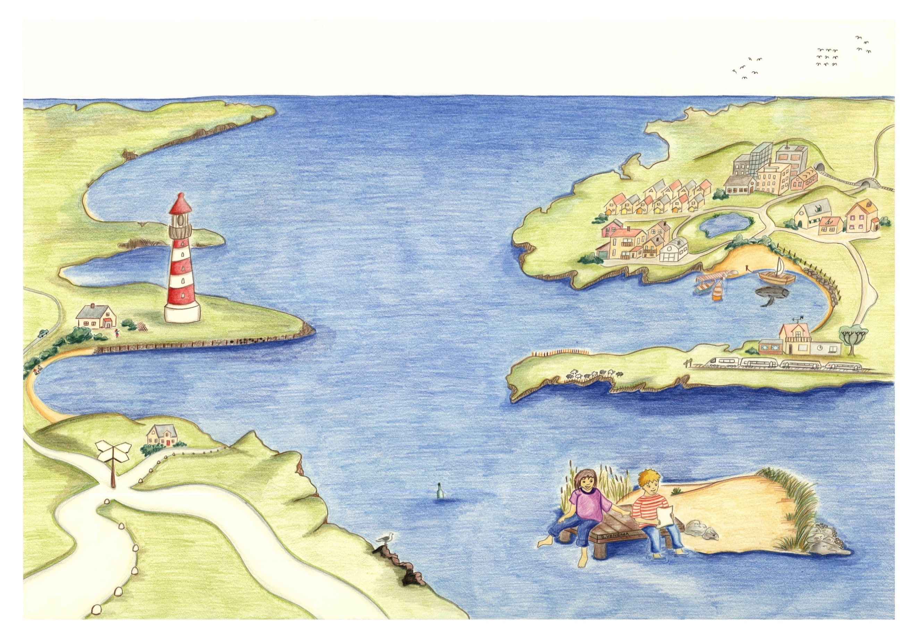

**LERNLANDKARTE MATHEMATIK 5. / 6. Klasse**

|  |  |  |  |  |  |  |  |  |  |  |
| --- | --- | --- | --- | --- | --- | --- | --- | --- | --- | --- |
| **LERNLANDKARTE MATHEMATIK 5. / 6. Klasse** Name: | | | | | | | | | | |
| **wichtige mathematische Symbole und Begriffe** | | | | | | | | | | |
| ZAHLENMEER | | | | |  |  | FORMENLAND | | | |
| **Symbol** | **Begriffe** | | ***verstehen*** | ***anwenden*** |  |  | **Symbol** | **Begriffe** | ***verstehen*** | ***anwenden*** |
|  | Stellenwerte, Dezimalzahl | |  |  |  |  |  | Seite, Diagonale |  |  |
| z, h, t | Zehntel, Hunderstel, Tausendstel | |  |  |  |  |  | Durchmesser, Radius |  |  |
| $$\frac{3}{4}$$ | Bruch, Zähler, Nenner | |  |  |  |  | ../../../../../Desktop/807949_mathematics_512x512.png | Strecke, Gerade, Linie, Parallele, Raster |  |  |
|  | Teiler, Vielfache | |  |  |  |  |  | Schnittpunkt, schneiden |  |  |
| % | Prozent | |  |  |  |  |  | Winkel, Senkrechte |  |  |
|  | Überschlagen (schätzen) | |  |  |  |  | ../../../../../Desktop/Perpendicularite.png | rechtwinklig |  |  |
| **≈** | ungefähr gleich, runden | |  |  |  |  |  | Umfang, Flächeninhalt |  |  |
|  |  | |  |  |  |  |  | Mittelpunkt |  |  |
|  | Rechengesetze: Kommutativ-gesetz und Assoziativgesetz | |  |  |  |  |  | Symmetrie, Achsen-spiegelung, Verschiebung |  |  |
|  |  | |  |  |  |  |  | Geodreieck, Zirkel |  |  |
| GRÖSSENINSELN (Grössen) | | | | |  |  | GRÖSSENINSELN (Sachrechnen) | | | |
| km2, m2, dm2, cm2, mm2, | | Flächenmasse: Quadratkilo-meter, Quadratmeter... |  |  |  |  |  | Flächeninhalt /  Volumeninhalt |  |  |
| 1 bit, 1 Byte, 1kB | | Daten, Speichermasse: bit, Byte, Kilobyte |  |  |  |  |  | Kreisdiagramm, Säulendia-gramm, Liniendiagramm |  |  |
| d, h, min, s | | Zeitmasse: Tag, Stunde, Minute, Sekunde |  |  |  |  |  | (un-)wahrscheinlich, (un-)möglich |  |  |
|  | | Proportionalität |  |  |  |  |  | Häufigkeit |  |  |
|  | | Mittelwert |  |  |  |  |  | Zufall |  |  |

|  |  |  |  |  |  |  |  |  |
| --- | --- | --- | --- | --- | --- | --- | --- | --- |
| **ZAHLENMEER 5. / 6. Klasse Zahlen** | | | | | | | | |
| **Entwicklungszone**  **Kompetenz** (Ich kann...) | | | | **Zone I** („Strand“)  **Natürliche Zahlen und Dezimalzahlen** | | **Zone II** („Lagune“)  **Dezimalzahlen und Brüche** | **Zone III** („Hochsee“)  **Rationale Zahlen** | |
| **Z1) Anzahlen erfassen und flexibel zählen**   |  |  |  | | --- | --- | --- | |  | operieren  benennen |  | | | | | Zahlen ordnen und  vor-/ rückwärts zählen (in angemessenen kleinen und grossen Schritten). | | Zahlen ordnen und  vor-/ rückwärts zählen (in angemessenen kleinen und grossen Schritten). | positive und negative Zahlen ordnen und  vor-/ rückwärts zählen (in angemessenen kleinen und grossen Schritten). | |
| **Z2) Zahlen lesen, schreiben und darstellen**   |  |  | | --- | --- | | operieren  benennen | mathematisieren  darstellen | | | | | natürliche Zahlen lesen, schreiben und auf einem Zahlenstrahl darstellen. | | Dezimalzahlen und Brüche lesen, schreiben und darstellen (Zahlenstrahl, Brüche mit den Nennern 2, 3, 4, 5, 6, 8, 10 auch im Kreis- und Rechteckmodell). | rationale Zahlen lesen und schreiben;  Dezimalzahlen, Brüche und Prozentzahlen in die beiden anderen Schreibweisen übertragen und passend darstellen. | |
| **Z3) Zahlenmuster erforschen und Stellenwerte verstehen**   |  |  | | --- | --- | | erforschen  argumentieren | mathematisieren  darstellen | | | | | die Stellenwerttafel beim Forschen nutzen und die Bedeutung der Stellenwerte verstehen;  Zahlenmuster gezielt erforschen (z.B. Zahlenfolgen, Muster in Zahlenmauern, Rechendreiecken usw.). | | die Stellenwerttafel von der Million bis zum Millionstel Forschen verstehen und sicher anwenden;  Zahlenmuster erforschen und Gesetzmässigkeiten beschreiben. | elektronische Medien beim Erforschen von Zahlenmustern nutzen und  Zahlenrätsel lösen und erfinden. | |
| **ZAHLENMEER 5. / 6. Klasse Operationen** | | | | | | | | |
| **Entwicklungszone**  **Kompetenz** (Ich kann...) | | | **Zone I** („Strand“)  **Natürliche Zahlen und Dezimalzahlen** | | | **Zone II** („Lagune“)  **Dezimalzahlen und Brüche** | **Zone III** („Hochsee“)  **Rationale Zahlen** | |
| **Z4) Operieren und Rechenwege darstellen**   |  |  | | --- | --- | | operieren  benennen | mathematisieren  darstellen | | | | addieren und subtrahieren (bis 5 Werteziffern im Kopf, mit Notieren von Rechenwegen und schriftlich);  multiplizieren von natürlichen Zahlen bis 4 Werteziffern und dividieren durch einstellige Divisoren im Kopf oder mit Notieren von eigenen Rechenwegen. | | | Dezimalzahlen bis 5 Wertziffern im Kopf oder notierend addieren und subtrahieren;  einfache Brüche (Nenner 2, 3, 4, 5, 6, 8, 10, 20, 50, 100) am Rechteckmodell kürzen, erweitern, addieren, subtrahieren. | Dezimalzahlen bis 5 Wertziffern im Kopf oder notierend multiplizieren;  einfache Brüche am Rechteckmodell multiplizieren. | |
| **Z5) Operationen er-forschen und verstehen**   |  |  | | --- | --- | | erforschen  argumentieren | mathematisieren  darstellen | | | | Zusammenhänge in Operationen gezielt erforschen und Erkenntnisse dazu austauschen;  offene Aufgaben erforschen und Ergebnisse mit Überschlagsrechnungen überprüfen (Resultate abschätzen). | | | Resultate von Grundoperationen abschätzen und mit dem Rechner ausführen;  den Rechner gezielt zur Erforschung von Aufgabenfolgen, Regelmässigkeiten und eigenen Vermutungen einsetzen. | offene operative Problemlöseaufgaben mit Vermutungen, Annahmen, Vergleichen usw. erforschen und mit gezielt gewählten operativen Lösungsstrategien mündlich, schriftlich und elektronisch bearbeiten. | |
| **Z6) Rechengesetze und Regeln anwenden**   |  |  | | --- | --- | | operieren  benennen | erforschen argumentieren | | | | Das Vertauschungsgesetz (Kommutativgesetz) und das Verbindungsgesetz (Assoziativgesetz) anwenden;  natürliche Zahlen auf 10er, 100er und 1000er runden. | | | Zahlen mit Teilbarkeit durch 2, 5, 10, 100, 1000 erkennen und Dezimalzahlen runden. | Rechengesetze, Klammer- und Teilbarkeitsregeln in Gleichungen mit Variablen anwenden. | |
| **FORMENLAND 5. / 6. Klasse Figuren in der Ebene** | | | | | | | | | |
| **Entwicklungszone**  **Kompetenz** (Ich kann...) | | **Zone I** („Hügel“)  **Umfang** | | | **Zone II** („Berg“)  **Fläche** | | | **Zone III** („Gebirge“)  **geometrische Beziehungen** | |
| **F1) Figuren benennen und darstellen** | | Grundfiguren benennen, erforschen und gezielt vergleichen mit Beschreibungen und Skizzen. | | | Mit Rastern, Zirkel und Geodreieck zeichnen (z.B. Grundfiguren, parallele Linien, rechte Winkel). | | | Linien und Figuren mit dem Geodreieck vergrössern, verkleinern, spiegeln und verschieben und entsprechende Abbildungen erkennen. | |
| **F2) Mit Figuren operieren und Muster erforschen** | | Figuren an Achsen spiegeln und Spiegelbilder zeichnen;  Flächenornamente mit Zirkel und Lineal zeichnen, verändern und beschreiben. | | | Aussagen zu geometrischen Beziehungen im Dreieck, Viereck und Kreis überprüfen (z.B. ein Kreis und ein Viereck können sich in mehr als 4 Punkten schneiden). | | | Geometrische Beziehungen erforschen, dazu Vermutungen formulieren und Aussagen überprüfen, begründen oder widerlegen (z.B. in Rechtecken und Quadraten schneiden sich die Diagonalen rechtwinklig). | |
| **F3) Figuren messen und berechnen**   |  |  | | --- | --- | | operieren  benennen | erforschen argumentieren | | | den Umfang von Vielecken messen und berechnen;  Beziehungen zwischen Seitenlängen und Flächen-inhalt bei Rechtecken in einem Raster erforschen. | | | Strecken an Figuren gezielt verändern und die Auswirkungen erforschen;  den Flächeninhalt von Quadraten und Rechtecken berechnen; | | | Den Flächeninhalt von nicht rechteckigen Figuren in Rastern bestimmen;  sich auf Forschungsaufgaben zu Form und Raum einlassen und den Computer dazu nutzen. | |
| **FORMENLAND 5. / 6. Klasse Körper im Raum** | | | | | | | | | |
| **Entwicklungszone**  **Kompetenz** (Ich kann...) | **Zone I** („Hügel“)  **Pläne** | | | | **Zone II** („Berg“)  **Koordinaten** | | | **Zone III** („Gebirge“)  **Pläne nach Massstab** | |
| **F4) Körper im Raum be-schreiben und darstellen**   |  |  | | --- | --- | | operieren  benennen | mathematisieren  darstellen | | die Körper Quader, Würfel und Kugel benennen, erforschen und gezielt vergleichen mit Beschreibungen und Skizzen;  Würfel und Quader im Schrägbild skizzieren. | | | | die Körper Würfel, Quader, Kugel, Zylinder und Pyramide erkennen und benennen;  aus Quadraten und Rechtecken Würfel und Quader herstellen und umgekehrt Netze von Würfeln und Quadern zeichnen (Abwicklungen). | | | zusammengesetzte Körper skizzieren und be-schreiben (z.B. aus Schachteln, Rollen und Prismen). | |
| **F5) Mit Körpern operieren** | Würfelgebäude entsprechend der Aufsicht und Seitenansicht bauen und beschreiben;  Operationen am Modell ausführen und Ergebnisse be-schreiben (z.B. Quader und Würfel mehrfach kippen). | | | | Quader aus Würfeln bilden und Quader in Quader zerlegen;  Körper in der Vorstellung zerlegen und zusammenfügen (z.B. mit Somawürfel);  Körper verschieben, kippen, drehen und entsprechende Abbildungen erkennen. | | | Volumen von Quadern berechnen;  Figuren und Körper in der Vorstellung drehen und schieben (z.B. Ansichten eines Körpers mit 5 bis 8 Würfeln). | |
| **F6) Pläne lesen und zeichnen**   |  |  | | --- | --- | | operieren  benennen | mathematisieren  darstellen | | Pläne und Fotografien zur Orientierung im Raum lesen und nutzen. | | | | zu Koordinaten Figuren zeichnen;  horizontal und vertikal verschieben und die Eckpunkte als Koordinaten angeben. | | | einen Wohnungsplan nach Massstab zeichnen und Wohnungspläne lesen;  Wege und Lagebeziehungen skizzieren (z.B. Schulweg) und dazu entsprechende Pläne nutzen. | |

|  |  |  |  |  |  |  |
| --- | --- | --- | --- | --- | --- | --- |
| **GRÖSSENINSELN 5. / 6. Klasse Grössen** | | | | | | |
| **Entwicklungszone**  **Kompetenz** (Ich kann...) | **Zone I** („Flussinsel“)  **Dezimalsystematik** | | | **Zone II** („Seeinsel“)  **Referenzgrössen** | **Zone III** („Meeresinsel“)  **SI-System** | |
| **G1) Grössen benennen, schätzen und messen**   |  |  |  | | --- | --- | --- | |  | operieren  benennen |  | | Längen, Gewichte, Hohlmasse, Zeitpunkte und Zeitdauern schätzen, messen, vergleichen und mit einer geeigneten Masseinheit angeben;  die Vorsätze Kilo, Dezi, Centi, Milli verstehen und verwenden. | | | mich an Referenzgrössen orientieren bei Längen-, Hohl-, Gewichts- und Zeitmassen (d, h, min, s),  bei Flächenmassen (1km2, 1m2, 1dm2, 1cm2, 1mm2) und bei digitalen Speichermassen (1bit, 1Byte, 1kB). | Längen, Gewichte, Hohlmasse, Zeitpunkte und Zeitdauern schätzen, messen, vergleichen und mit einer geeigneten Masseinheit angeben;  die Vorsätze Kilo, Dezi, Centi, Milli verstehen und verwenden. | |
| **G2) Mit Grössen operieren**   |  |  |  | | --- | --- | --- | |  | operieren  benennen |  | | Längen, Gewichte, Hohlmasse und Zeitangaben in benachbarte Masseinheiten umwandeln und mit ihnen rechnen. | | | die Grössen Geld, Längen, Gewicht, Hohlmasse und Zeit schätzen, bestimmen, vergleichen, runden, in benachbarte Masseinheiten umwandeln,  mit ihnen rechnen und  in zweifach benannte Einheiten schreiben. | Längen, Gewichte, Hohlmasse und Zeitangaben in benachbarte Masseinheiten umwandeln und mit ihnen rechnen. | |
| **G3) Daten sammeln und darstellen**   |  |  |  | | --- | --- | --- | |  | mathematisieren darstellen |  | | Daten statistisch erfassen, ordnen, darstellen, Fragen stellen und beantworten (z.B. Schulwege: Distanzen, Zeitdauern zu Fuss und mit Fahrzeugen...). | | | Datensätze nach Kriterien auswerten und Mittelwert, Maximum und Minimum bestimmen. | Daten zu Längen, Gewichten, Hohlmasse, Zeitdauern, Anzahlen und Preisen mit dem Computer in Diagrammen darstellen. | |
| **GRÖSSENINSELN 5. / 6. Klasse Sachrechnen** | | | | | |
| **Entwicklungszone**  **Kompetenz** (Ich kann...) | | **Zone I** („Flussinsel“)  **funktionale Zusammenhänge** | **Zone II** („Seeinsel“)  **Proportionalität** | | **Zone III** („Meeresinsel“)  **Funktionswerte** |
| **G4) Sachsituationen zu Funktionen beschreiben und erforschen**   |  |  | | --- | --- | | operieren  benennen | erforschen argumentieren | | | funktionale Zusammenhänge in Wertetabellen erfassen (z.B. Wasserverbrauch, Distanzen und Geschwindigkeit). | mit proportionalen Beziehungen rechnen (z.B. 300 g Käse zu 20 Fr./kg; Treibstoffverbrauch für 700 km zu 6 l /100 km). | | Funktionswerte aufgrund von Funktionsgraphen bestimmen, Prozentangaben als proportionale Zuordnung verstehen und berechnen und mit indirekt proportionalen Beziehungen rechnen. |
| **G5) Sachaufgaben berechnen und erfinden**   |  |  |  | | --- | --- | --- | |  | mathematisieren darstellen |  | | | in Sachsituationen Proportionalitäten erkennen (z.B. Anzahl Schritte und Distanz). | Informationen aus Sachtexten, Tabellen, Diagrammen und Bildern aus den Medien verarbeiten. | | proportionale, lineare und indirekt proportionale Zusammenhänge in Sachsituationen erkennen und Wertepaare sowie Funktionsgraphen im Koordinatensystem darstellen. |
| **G6) Sachsituationen zu Kombination und Zufall erforschen**   |  |  | | --- | --- | | erforschen  argumentieren | mathematisieren  darstellen | | | auszählbare Kombinationen erforschen (z.B. Zahlenkombinationen b. Veloschloss);  Zufallsexperimente durchführen (z.B. mit 2 Würfeln würfeln und Häufigkeit der Würfelsummen erforschen). | auszählbare Kombinationen und Permutationen erforschen, Beobachtungen festhalten und Aussagen überprüfen (z.B. Permutationen mit Buchstaben ADEN, ADNE, AEDN...);  Zufallsexperimente durchführen. | | in auszählbaren Variationen und Kombinationen alle Möglichkeiten systematisch aufschreiben (z.B. Zahlen mit den Ziffern 1, 2, 3 mit und ohne Wiederholung: 123, 132, 213, 231, 312, 321, 112...);  Häufigkeiten experimentell bestimmen und Vermutungen zu Wahrscheinlichkeiten formulieren. |